г.Сочи
Муниципальное общеобразовательное бюджетное учреждение
«Средняя общеобразовательная школа№12»

Из опыта работы учителя информатики Крайновой Ольги Викторовны с ресурсом «ЯКласс»
Уже много лет в нашем городе проводится августовский педагогический фестиваль. Прекрасная и очень необходимая учителям традиция. Встреча с коллегами, обмен опытом, планами на следующий год необходимы всем педагогам. Вот и в этом году на одном из семинаров меня очень заинтересовал доклад учителя МОБУ СОШ №10 города Сочи о дистанционном образовании в системе «ЯКласс».
В принципе эта идея не нова, но в настоящее время она занимает все большую роль в системе модернизации образования. В современном обществе при бурном информационном росте специалисту требуется учиться практически всю жизнь. Раньше можно было позволить себе обучиться один раз и навсегда. Этого запаса знаний хватало на всю жизнь. Сегодня идея "образования через всю жизнь" приводит к необходимости поиска новых методов передачи знаний и технологий обучения.
Сегодня Интернет прочно вошел в нашу жизнь. Современное образование немыслимо без компьютеров и Интернета. Большинство современных школьников активно используют эти ресурсы в своей жизни и образовании.
Наша задача направить их, подсказать нужные сайты, помочь «выплыть» в этом океане информации.
Мой предмет информатика – современная, динамично развивающаяся научная дисциплина. Как предмет информатика - это не только сложившаяся система знаний и методик преподавания, но и область исследований, незавершённая, открытая для научного поиска.
То чему и как я учила детей в начале 90-х годов, отличается от современной информатики почти как география старика Хоттабыча от современной географии. И за много лет работы я поняла, что моя главная задача подготовить не только пассивного пользователя готовыми программными продуктами, а научить, помочь выстроить систему самообразования с использованием новейших средств обучения, самостоятельно добывать знания.
Умение наладить контакт, научить продуктивным методам самообучения,– это главная моя задача.
Сочетание различных методов при освоении основ предмета с опорой на самостоятельность – эта технология, используемая мной в обучении информатики. Мало дать образование одно на всю жизнь, надо научить учиться. И вот система ЯКласс очень помогает в этом.
Этот образовательный сайт показался мне простым, легким и доступным для учителя и учащихся для реализации дистанционного обучения.
Зарегистрироваться на портале просто – достаточно указать адрес своей электронной почты.
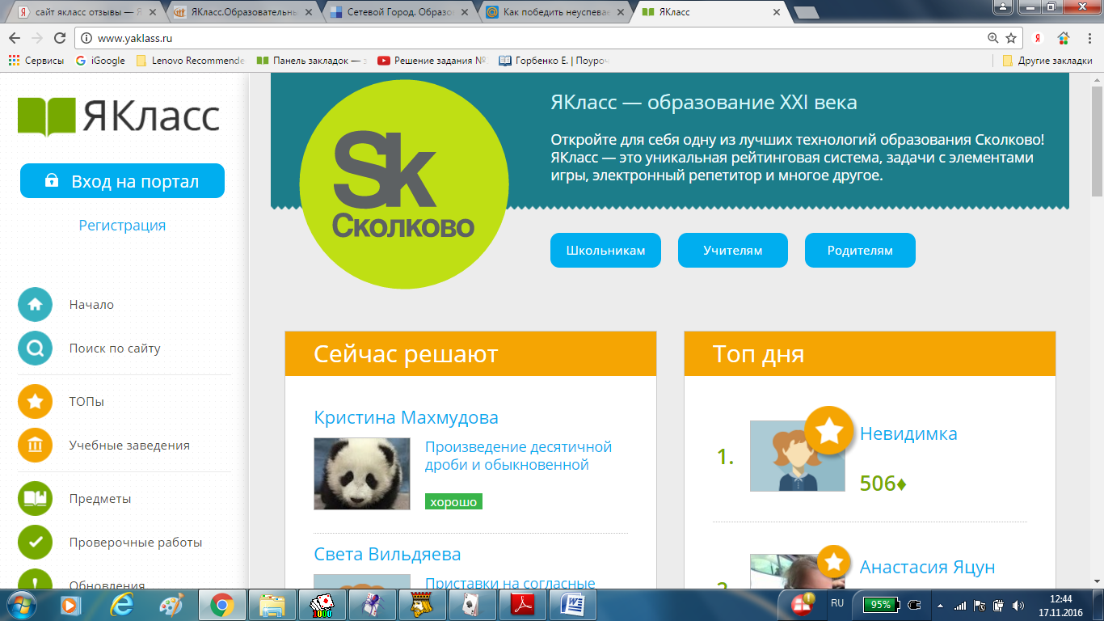
Знакомлюсь с порталом.
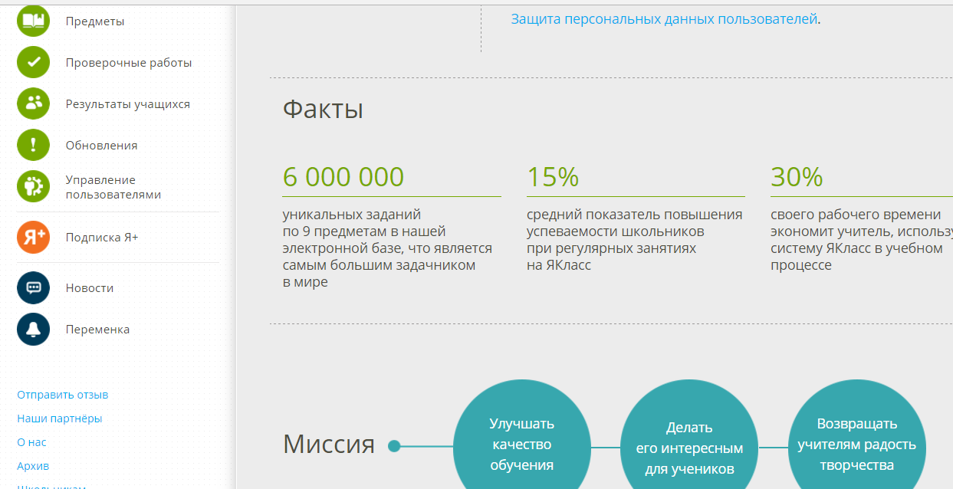
И, конечно эти факты меня убедили, но все надо пробовать.
Изучив сайт подробно, я, с первых же уроков в сентябре, рассказала о нем своим ученикам. Первым домашним заданием было задание зарегистрироваться на портале.
Надо сказать: почти вся первая четверть ушла на «раскачку». Ребята с некоторым недоверием относились к этой идее, планировали, что учителю быстро надоест эта «игрушка» и никаких домашних заданий можно не делать.
Но! Каждый урок я начинала с проверки домашних работ и выставления оценок в электронный журнал, благо делать это достаточно просто и быстро – нужно только просмотреть колонку «Результат». Итак, один факт подтвердился: «30% рабочего времени экономит учитель, используя систему ЯКласс в учебном процессе»
Первые уроки запись «Не начато» очень расстраивала меня, но с каждым следующим уроком их становилось все меньше и меньше. Как и отговорок что не работал Интернет, забыл или некогда. Каждый урок я убеждала их более ответственно подходить к изучению новых тем, выполнению домашних заданий, не откладывать работу на последний момент, а выполнять ее сразу, чтобы можно было успеть до следующего урока подойти к учителю с нерешенной проблемой и вопросами. Это очень дисциплинирует ребят.
Отличной мотивацией к работе в ЯКласс оказался раздел «ТОПы». Ребята действительно включились в негласное соревнование между классами, рассказывали мне, как набирали балы в разделе «Переменка» и какие интересные там задачки. А соревновательный момент, как известно, всегда положительно сказывается на успеваемости.
В итоге не прошло и четверти, как наша школа оказалась на втором месте в топе школ Краснодарского края
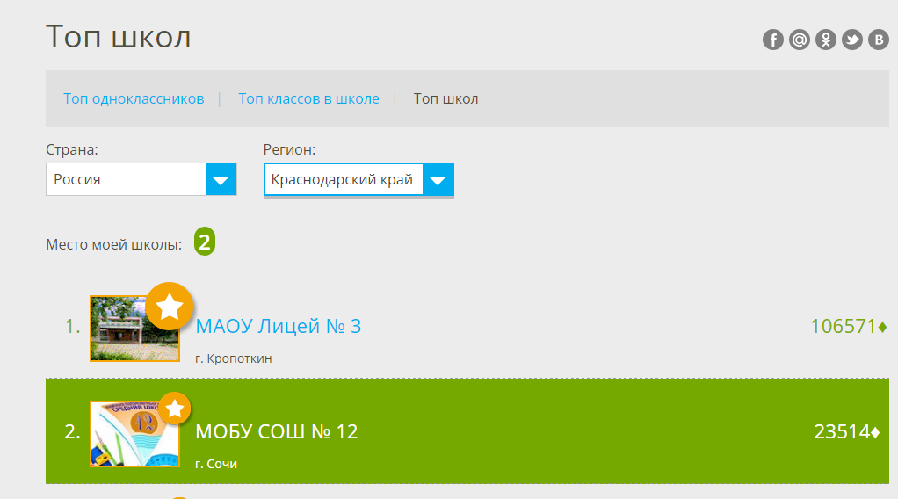что очень нас обрадовало и подстегнуло к дальнейшей работе.
На этом сайте можно создавать свои проверочные работы и домашние задания, выбирая предмет, класс и тему
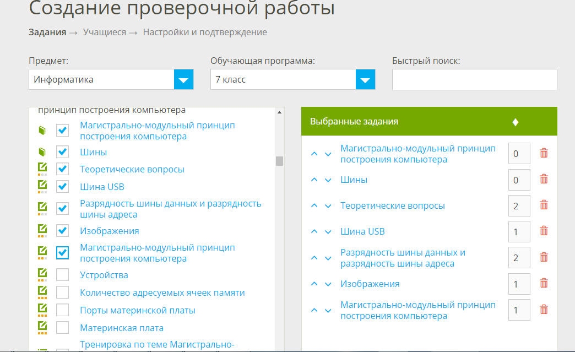
Устанавливать срок его выполнения для детей, устанавливать количество попыток решения заданий и возможность засчитывать лучшую.
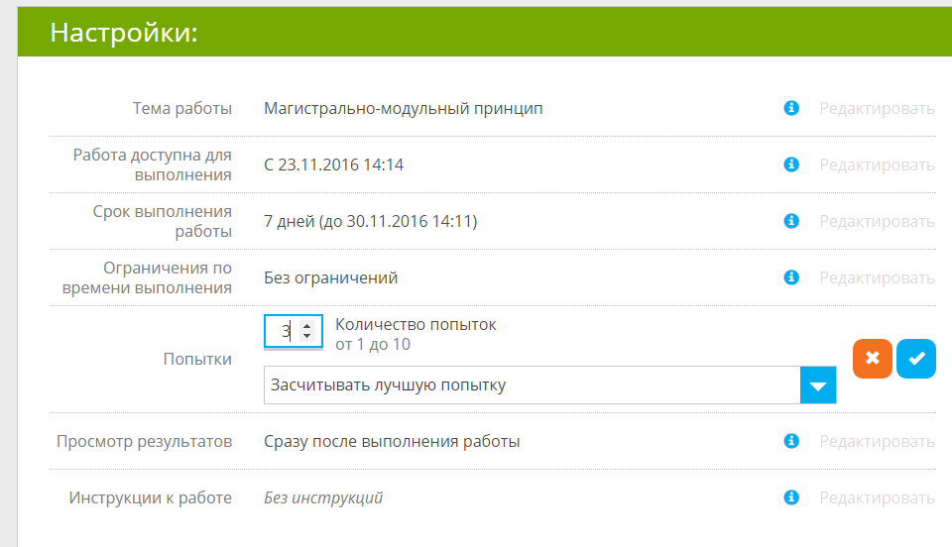
Можно посмотреть отчет о количестве созданных работ
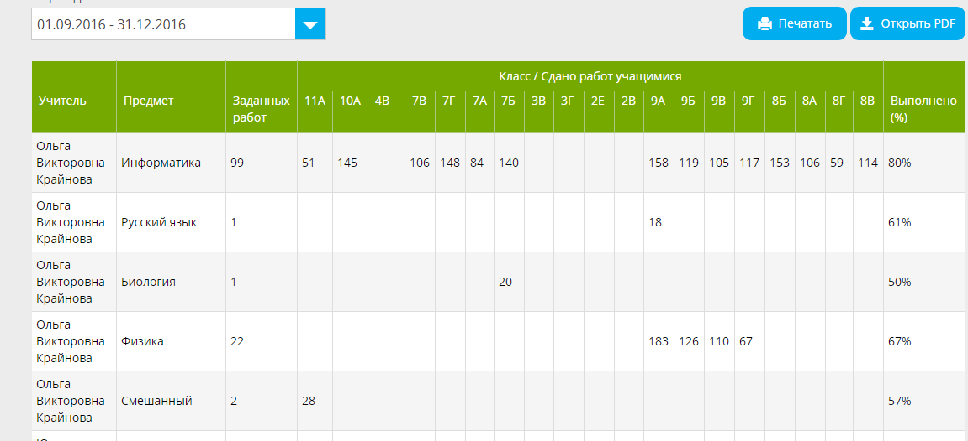
И о качестве их выполнения
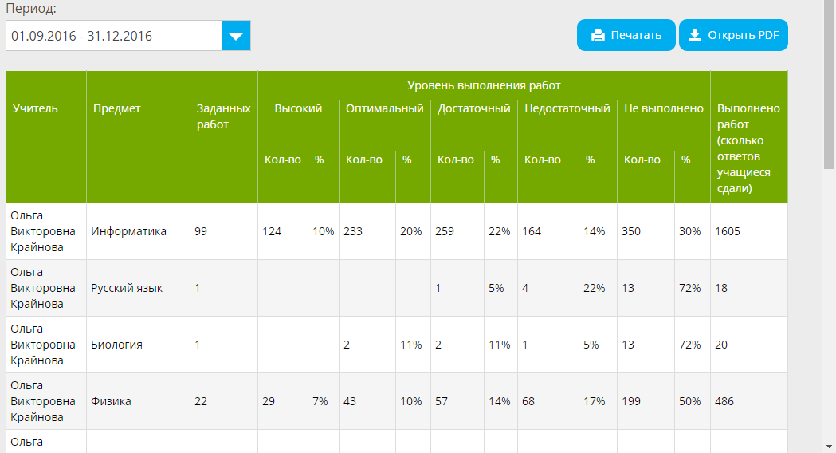
В профиле "Учитель" есть функция, позволяющая видеть текущее состояние проверочной работы или домашнего задания у каждого ученика, его ошибки и степень выполнения задания и т.д. На уроке можно проанализировать ошибки ребят, особенно если они повторяются почти у всех. Разобрать еще раз сложный для понимания материал.
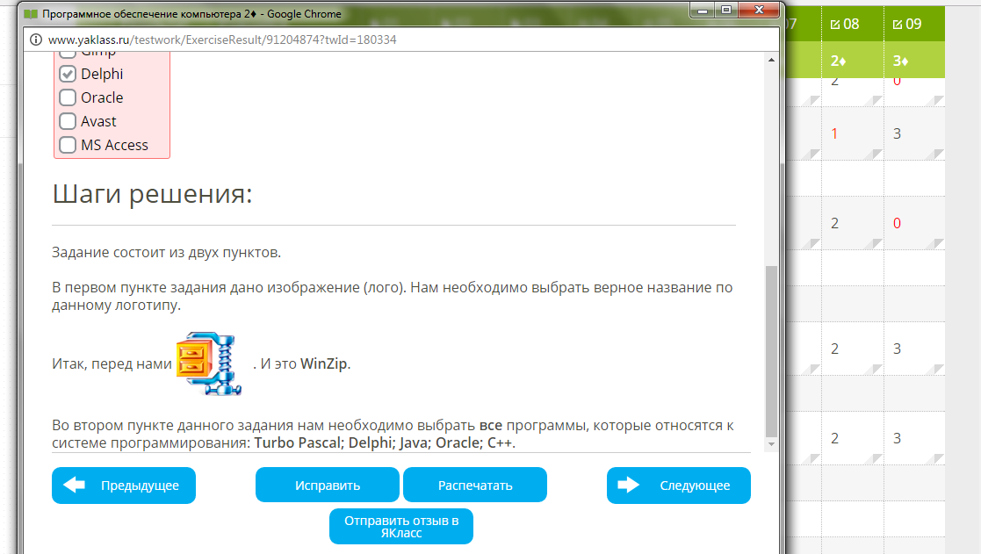
Особенность этого ресурса заключается в том, что он предназначен не только для школьников, но и для учителей и родителей. Учащиеся здесь найдут тренировочные электронные тетради по различным предметам с 1-го по 11 класс, а учителя смогут задавать уроки на дом в электронном виде, ну а родителям проще проконтролировать свое чадо по интернету.
Радует то, что ресурс часто обновляется, хотя и так очень много теоретического материала и практических заданий. Еще один факт «6000000 уникальных заданий» подтверждается.
Приятно, что есть диалог и контакт администрации сайта с пользователем. На все мои вопросы ответы приходили очень быстро. Разработчики сайта прислушиваются к пожеланиям учителей. Так недавно, на портале появился предмет География и Природоведение. Хочется надеяться, что учтут и мое пожелание иметь возможность назначать проверочные работы не только для отдельного класса, а и для параллели, при этом результаты работ смотреть отдельно для каждого класса.
Конечно, немного огорчила платная подписка, но развитие такого ресурса без поддержки извне практически не возможно. Цена вполне реальна 990 рублей в год, а еще существует возможность оформить льготную подписку на 15 человек по цене 500 рублей в год.
Главное, что у ребят есть возможность выполнять проверочные работы, изучать предметы самостоятельно бесплатно. В этом случае они просто не могут пользоваться услугой «Шаги решения». Многие родители оценили возможности и прелести этого портала и купили лицензии для своих детей.
Ну что ж осталось подтвердить третий факт: «15% - средний показатель повышения успеваемости школьников при регулярных занятиях на ЯКласс». К сожалению, прошло не так много времени работы в этой системе, чтобы я могла это утверждать точно, но очень надеюсь, что к концу этого учебного года подтвердится и этот факт!
Велика роль успеха, чтобы ученик поверил в свои силы, а не ставил на себе клеймо "троечника". При выполнении практических работ и решении задач на любую тему важно дать ученику самому взбираться по ступеням от простой "троечной" задачи к более сложным уровням. Как правило, никто не останавливается на достигнутом.

